西東京教区　世界宣教協力委員会主催●講演会

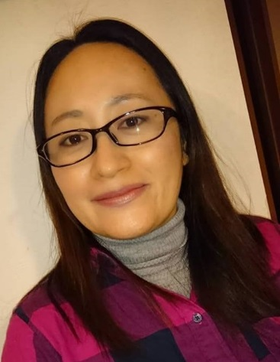

**神の呼びかけに応える**

場　　所 日本キリスト教団

吉祥寺教会

JR中央線・京王井の頭線「吉祥寺」駅下車

北口から徒歩約10分

〒180-0004東京都武蔵野市吉祥寺本町2-14-19

TEL 0422-22-4978 / FAX 0422-21-0683

<http://www.kichijojichurch.jp/>

＜お問い合わせ＞　　　　　　　　世界宣教協力委員会

委員長／北村裕樹（武蔵野扶桑教会牧師）

TEL 0422-51-8479

いま私たちにとって、日常で外国籍の人に出会うことは、

とくに珍しいことではありません。

けれど、親しく語り合ったり、悩みを聞いたりする機会は

少ないのではないでしょうか。

じっくり隣人の声に耳を傾け、教会でできることは何か、

共に考えてみませんか。

２０１８年１月に講師の緊急入院で開催見送りとなっていた企画をようやく開催できる運びとなりました。

皆様のご参加をお待ちしています。

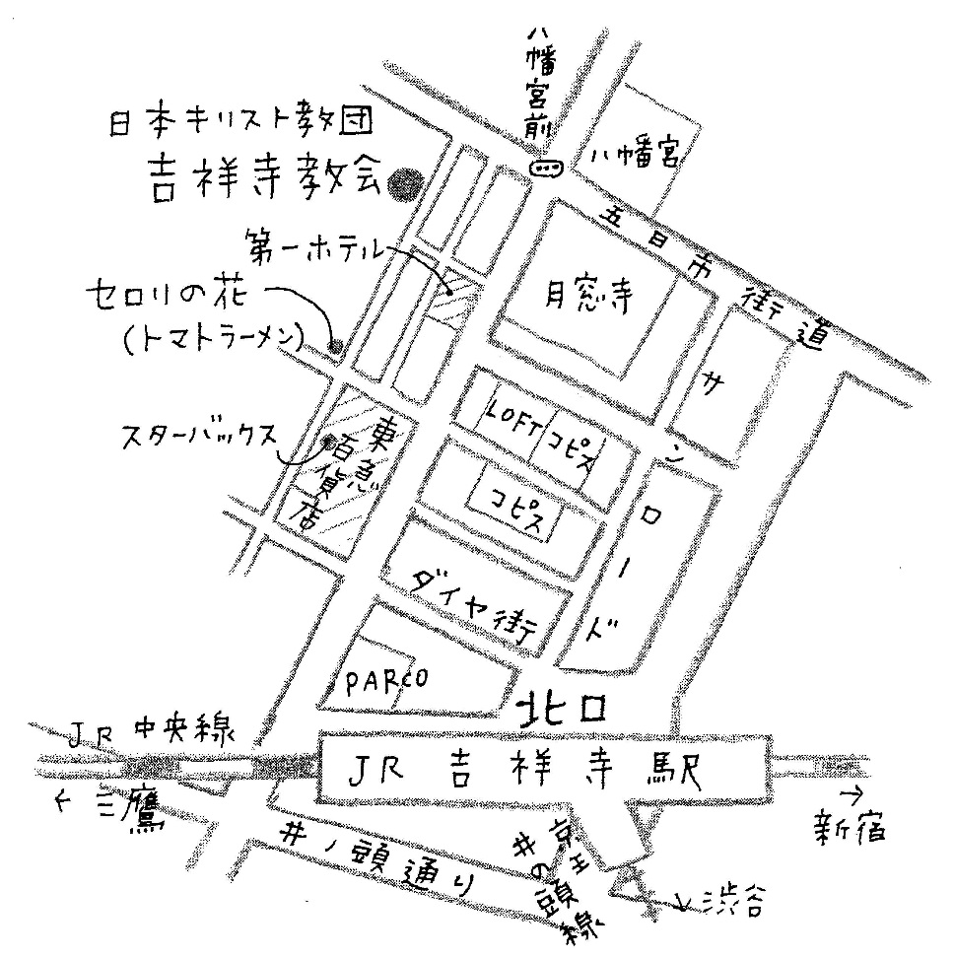

日　　時　2019年6月15日 (土) 午後2時～3時30分

●プロフィール

インド東北のナガランド州コヒマ出身。ナガランドは、インドでクリスチャンが最も多い州。その数は人口の90％を超える。

日本に暮らし始めて今年で19 年。日本基督教団の牧師の夫と二人の娘と生活をしている。横浜市にある　栗原学園やまた幼稚園で英語の教師として働く。教会での働きはCBSI(コミュニティーバイブルスタディーインターナショナル)の日本代表として聖書を英語で教える。

洗礼を受けたのは13歳の時。祖父は多くの教会とキリスト教主義学校の創始者で、祖父から神の働きに連なることの大切さをはじめに学ぶ。熱心な信仰者である父からも神に仕えることに関して影響を受けた。

講　　師　宮島アトゥー さん　（原町田教会信徒）

西東京教区